1 / 3


UWB定位基站产品彩页

型号：PY-U360A/B/C

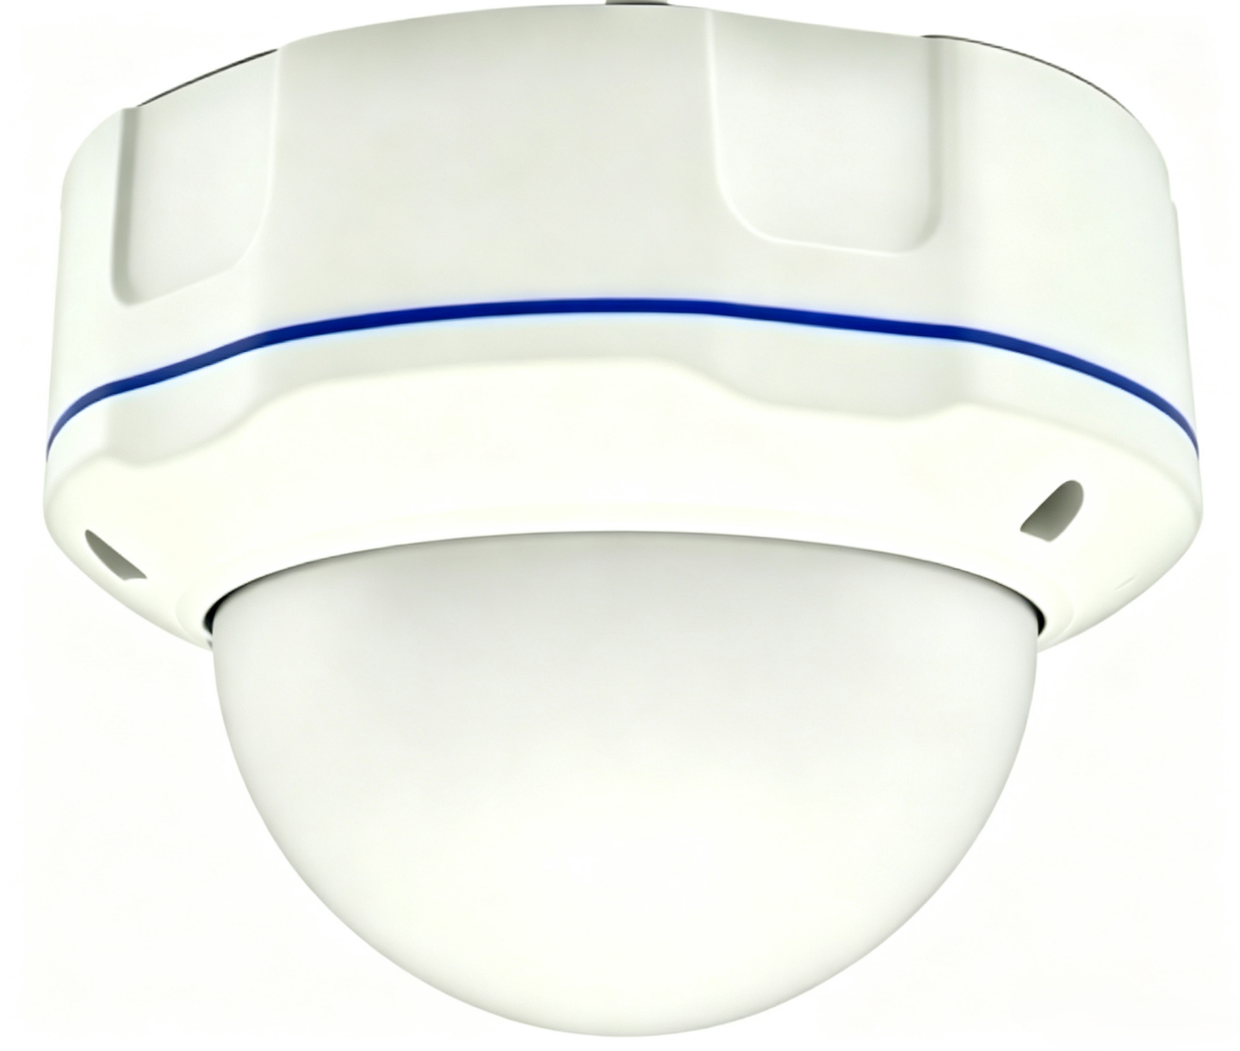

深圳市朋悦科技有限公司
1、产品概述和特点
深圳市朋悦科技有限公司UWB定位基站是基于UWB芯片片和低功耗蓝牙技术符合国家规范，兼容蓝牙网关功能的定位基站，灵活的配置方式，安装方便。

这款设备具备以下特点功能：
- 单基站支持一维、二维定位，不需要3台UWB基站即可实现；减少了设备数量和施工布线、现场调优的人工成本
- 单基站覆盖距离远，覆盖半径可达20米（空旷区域）；大大的降低了设备数量和施工成本
- 定位精度为30cm-1m；相对WiFi、蓝牙定位精度更高稳定性更好
- 运维方便；支持手机小程序配置管理，同时支持AC集中管理
- 安装方便：吸顶式和侧面支架安装，施工简单
- 供电方便，支持标准的POE48V网线供电和回传数据；减少施工布线成本
- 无干扰，基站采用6-8GHz高频段，于WiFi、蓝牙频段错开，对周边设备无干扰
- 防护等级IP66，支持防水、防尘适用于室外场景或者恶劣的室内环
- UWB基站支持蓝牙网关功能，支持就近的定位标签的蓝牙数传回传

2、应用原理
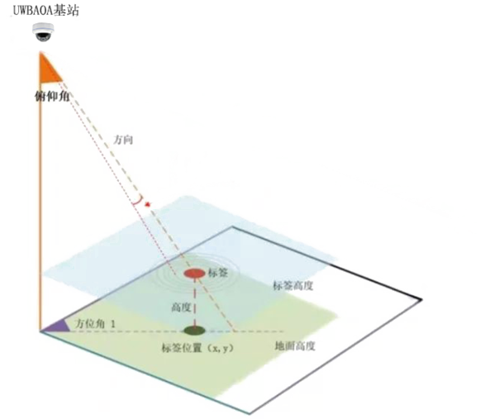

UWB定位基站获取UWB标签相对UWB基站的俯仰角和方位角以及距离，并且把相关数据传送到服务器的定位引擎进行解算，解算出定位标签的坐标后推送到业务平台结合地图进行位置呈现等功能应用。

2、产品外观

3、应用场景
室外、室内人员资产车辆定位，智慧工地、化工厂、园区、机场、电站、叉车防碰撞、煤矿、仓库等人员定位管理定位。

4、技术指标明细

4.1电气规格
项目 | 内容
供电方式 | POE48V
额定功率 | 3W
工作温度 | -30℃—70℃
工作湿度 | 0-95%，无凝露

4.2技术参数
项目 | 内容
主控MCU | ARM M4F 64MHz
Flash | 512KB
RAM | 128KB
频率 | BLE：2.4GHz；UWB：6-8 GHz
协议 | UWB
发射功率 | BLE：8dBm UWB：-6dBm
接收灵敏度 | BLE:<-101dBm UWB: <-110dBm
加密方式 | 支持AES硬件加密

4.3物理参数
项目 | 内容
产品尺寸 | 137*137*101mm
颜色 | 白色
重量 | 900g
外壳材质 | ABS 外罩，铸铝底壳
防护等级 | IP66

4.4其他参数
入网方式 | LAN口（10M/100M）
网络类型 | DHCP或静态IP
网络传输 | UDP
天线 | 板载阵列天线

4.5配置功能
指向IP | 支持域名、IP方式
空中升级 | 支持OTA
配置方式 | 微信小程序配置或AC配置

4.6 UWB功能
覆盖范围 | 覆盖半径20米（空旷区域）
定位精度 | 无遮挡环境下，0.5m-1m以内定位精度
是否支持蓝牙传输 | 是
其他选配功能（选配） | WiF模块、4G模块、喇叭、声光报警器

5、产品包装
6个/箱

6、装箱清单
配件 | PY-U360A/B/C
配件 | 融合定位工卡标签
主基站 | 1个
POE供电模块 | 1根
合格证 | 1份

7、订购信息
产品名称 | 型号 | 主要功能 | 备注
UWB定位基站 | PY-U360A | UWB定位、蓝牙网关功能
UWB定位基站 | PY-U360B | UWBAOA定位、蓝牙网关功能、4G或者WiFi回传
UWB定位基站 | PY-U360C | UWBAOA防碰撞测距、蓝牙网关功能、声光报警器


公司地址：深圳市光明区公明街道上村社区元山工业区B区第42栋305
公司网站：www.szpykeji.com
联系方式：18822892243

